Požadavky na kvalitu pepsinu v rámci VZMR Pepsin pro laboratorní použití pro SVÚ Praha
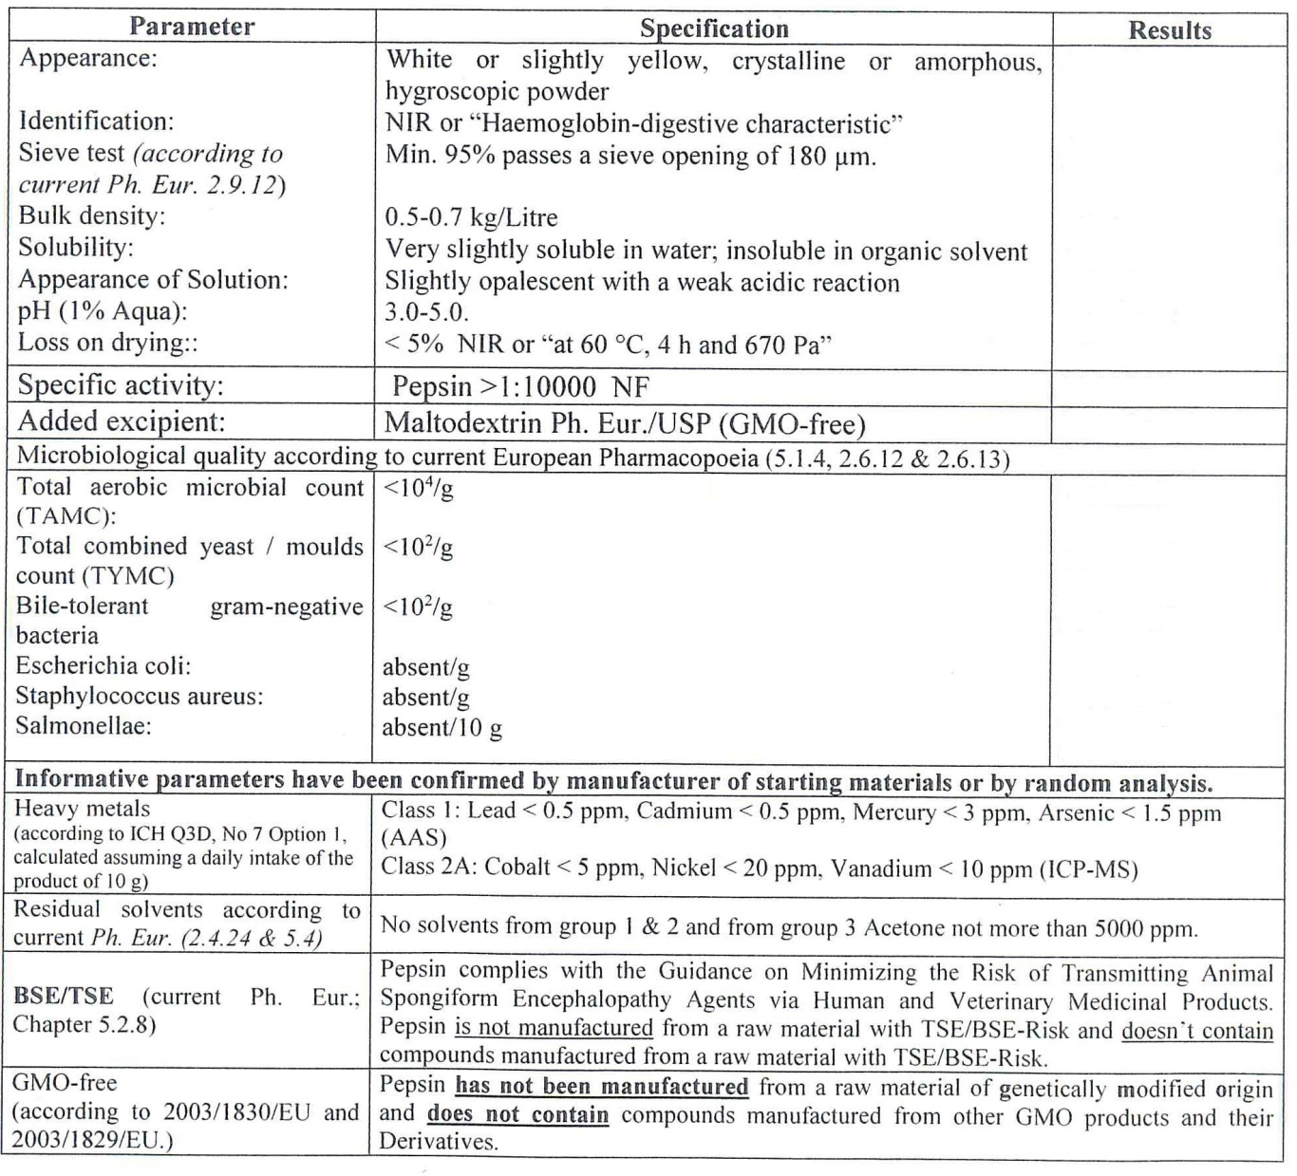
Specifikace požadovaného pepsinu:
*

*, with none affecting transparency of the liquid. Without none artificially odor.

Specifikace testované analýzy k ověření kvality pepsinu:
Pepsin (1:10 000 NF, a.u.v.; odpovídá 2000 Ph.Eur.j./g) pro diagnostiku trichinelózy trávicí metodou s použitím magnetické míchačky 10.403. bude otestován dle postupu laboratoře:
A) podle metodického návodu SVSČR 2000 ze dne 28. 12. 2000;
B) podle ÚVEU ze dne 10. srpna 2015 podle Nařízení Komise ES č. 2015/1375) vyšetření svaloviny zvířat na přítomnost larev Trichinella spp.

